PRESSEMELDUNG | 28.07.2021

Vielseitig einsetzbar – einfache Montage – standardmäßig verfügbar

WÖHR erweitert seine Hutschienengehäuseserie aus Kunststoff
Die Richard Wöhr GmbH mit Sitz in Höfen an der Enz erweitert ihr Gehäuseprogramm um die Hutschienengehäuse-Serie 170 (1 Modul Hutschienengehäuse). Die Gehäuse Serie 170 eignet sich für Gebäudeautomation und -Ausrüstung, Lichtregelungen, Steuerungstechnik, Blitzschutz und vieles mehr. Diese Gehäuseserie erlaubt eine einfache Montage auf die DIN-Hutschiene und hat eine Installationsbreite von nur 17,5mm.
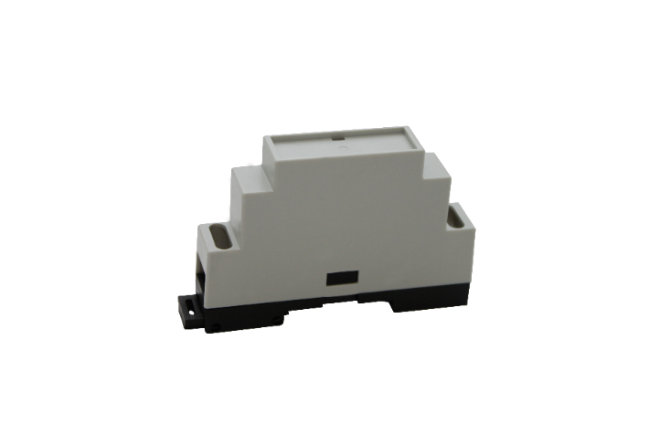
Das Modulgehäuse für M36 Normschienen ist standardmäßig in grau (ähnlich RAL 7035) für das Oberteil und in schwarz (ähnlich RAL 9005) für das Unterteil erhältlich.

Kundenspezifische mechanische oder oberflächentechnische Bearbeitungen sind auf Anfrage problemlos möglich!

Technische Daten zur Serie M36 170:
Material: | Oberteil: Lexan 945 (UL94-V0)  Unterteil: Noryl VO 1550 (UL94-V0)
Schutzart: | IP20
Farbe: | Oberteil: grau (ähnlich RAL 7035)  Unterteil: schwarz (ähnlich RAL 7005)
Maße: | Oberteil:  Breite 17,5 mm (1Module)  Vertiefungsabmessung 41,0 x 12,3mm  Unterteil:  max. Leitungsquerschnitt 2 x 2,5mm²
Temperaturbereich: | Max. 100°C
Modifikationen: | passende Folientastaturen, mechanische Bearbeitung, Eingabesysteme, Oberflächenveredelung (EMV, ESD, MED, ...) uvm. sind jederzeit auf Anfrage möglich
Weitere Informationen unter:
https://www.industriegehaeuse.de/kunststoff-gehaeuse/hutschienengehaeuse/hutschienengehaeuse-m36/m36-170/

Die Richard Wöhr GmbH ist ein mittelständisches Familienunternehmen im Nordschwarzwald. Mit über 90 Mitarbeitern entwickelt, fertigt und vertreibt das Unternehmen weltweit kundenspezifische Komplettlösungen. Besonders Flacheingabesysteme, Folientastaturen, Touchscreens und Industriekomponenten für die Bereiche Steuern, Bedienen und Anzeigen sowie Industriegehäuse für vielseitige Anwendungen.

Download dieser Pressemitteilung und weitere Informationen und Bilder unter
http://www.WoehrGmbH.de/de/aktuelles-presse/pressecenter/

Weitere Informationen / Ansprechpartner:
Richard Wöhr GmbH, Gräfenau 58-60, D-75339 Höfen / Enz
Tel. (+49) 7081 95 40 - 0, Fax (+49) 7081 95 40 - 90, E-Mail: Marketing@WoehrGmbH.de

